https://cz24.news/ethan-huff-tisice-vedcov-podpisali-formalnu-deklaraciu-neexistuje-stav-klimatickej-nudze/

Tisíce vedcov podpísali formálnu deklaráciu: „Neexistuje stav klimatickej núdze“

25.8. 2022 , Ethan Huff Rastúci počet vedcov, expertov a iných profesionálov zastáva spoločný názor, že takzvané „globálne otepľovanie“ a iné fikcie o zmene klímy sú práve toto: fikcia.
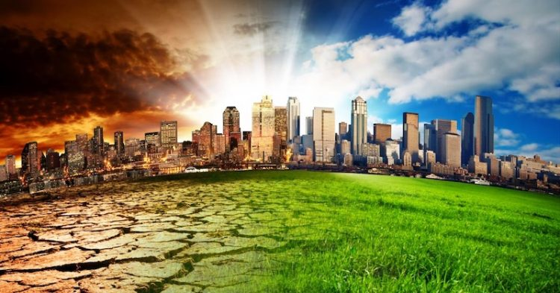
Najmenej 1200 z nich podpísalo Svetovú klimatickú deklaráciu, ktorá vyhlasuje, že neexistuje „žiadna klimatická núdza“, napriek tomu, čo tvrdia skorumpované vlády a akademické inštitúcie.
Ukazuje sa, že klíma sa mení neustále. A ľudia zohrávajú malú až žiadnu úlohu pri teplotných zmenách a vzorcoch počasia. Tie v skutočnosti diktujú faktory, ktoré sú ďaleko mimo kontroly ľudstva.
Politický establišment a jeho oficiálne „vedecké“ výstupy tvrdia, že ide o „uzatvorenú“ záležitosť. Svetová klimatická deklarácia však uvádza niečo iné. (Súvisiace: Stovky vedcov podpísali podobné vyhlásenie už v roku 2019, v ktorom vyhlásili údajnú klimatickú núdzovú situáciu za číru fikciu.)
Jedným zo signatárov súčasnej deklarácie je nórsky laureát Nobelovej ceny za fyziku, profesor Ivar Giaever. Hovorí, že dogmy o zmene klímy sú viac náboženstvom ako vedou – úplný zoznam signatárov Svetovej klimatickej deklarácie je k dispozícii TU.
„Rozsah odporu voči modernej „ustálenej“ klimatickej vede je pozoruhodný, vzhľadom na to, aké ťažké je v akademickej obci získať granty na akýkoľvek výskum klímy, ktorý sa odchyľuje od politickej ortodoxie,“ uvádza Legal Insurrection.
„Ďalší hlavný autor deklarácie, profesor Richard Lindzen, nazval súčasný naratív o klíme „absurdný“, ale uznal, že bilióny dolárov a neúprosná propaganda vytváraná akademikmi, ktorí sú závislí od grantov a novinármi riadenými klimatickou agendou, hovoria, že to nie je absurdné.“

Globálne otepľovanie je asi také skutočné ako veľkonočný zajačik
Jedným z bežných „dôkazov“ predkladaných v prospech príbehu o klimatickej núdzi je súbor klimatických modelov, ktoré tvrdia, že na „dokázanie“ existencie globálneho otepľovania používajú matematiku a vedu.
Tieto klimatické modely sú ústredným bodom diskusie o zmene klímy, a predsa sú len produktom toho, čo ich tvorcovia chcú mať – t.j. zobrazujú čokoľvek, čo chcú ľudia, ktorí ich vytvorili, aby ukázali.

(Poznánka: Podobne nepresné boli pandemické modely produkované ministerstvom zdravotníctva a ich Inštitútom zdravotných analýz, ktoré tvrdili, že na Slovensku bude v júni 2020 až 550 tisíc ľudí nakazených covidom a na pľúcnych ventilátoroch bude naraz 3000 ľudí, pričom ich nikdy nebolo viac ako 450).
„Mali by sme sa oslobodiť od naivnej viery v nezrelé klimatické modely,“ uvádza sa vo Svetovej deklarácii o klíme.
„V budúcnosti musí výskum klímy klásť výrazne väčší dôraz na empirické dôkazy.“

Čo tvrdia vedci skeptickí voči klimatickému alarmizmu
Skupina CLINTEL vytvorila akčný plán boja proti klimatickej agende. Tento plán obsahuje nasledujúce hlavné body, o ktorých skupina CLINTEL tvrdí, že ich poskytne vládam a spoločnostiam na celom svete na zváženie:
- Prirodzené príčiny prispievajú k zmenám klímy.
- Otepľovanie je pomalšie, ako sa predpokladalo.
- Klimatická politika sa vytvára na základe neadekvátnych modelov.
- Oxid uhličitý nie je znečisťujúca látka – je potravou pre rastliny a základom života na Zemi.
- Globálne otepľovanie, za predpokladu, že je vôbec reálne, nezvýšilo výskyt prírodných katastrof (len sa o nich teraz viac hovorí).
- Klimatická politika musí rešpektovať vedeckú a ekonomickú realitu – nie fikciu.

„Neexistuje žiadna klimatická núdza,“ hovorí skupina CLINTEL.
„Preto nie je dôvod na paniku a strach. Dôrazne sa staviame proti škodlivej a nerealistickej politike nulových emisií CO2 navrhovanej na rok 2050. Ak sa objavia lepšie prístupy, a určite sa objavia, budeme mať dostatok času na to, aby sme sa zamysleli a znova sa prispôsobili vývoju situácie.“
Cieľom globálnej politiky by mala byť „prosperita pre všetkých“ poskytovaním spoľahlivej a dostupnej energie za každých okolností. V prosperujúcej spoločnosti sú muži a ženy dobre vzdelaní, pôrodnosť je nízka (obnovovacia) a ľudia sa starajú o svoje životné prostredie.“

Záver
Umožniť, aby takzvaná politika „zeleného nového údelu“ (Green New Deal) zvíťazila nad tým, čo navrhuje skupina CLINTEL, umožní totálne zničenie bohatstva, prosperity a života na planéte, ako ho v súčasnosti poznáme.
„Ak naozaj veria, že činnosť človeka nespôsobuje zmenu klímy, názov titulky by mal znieť: ‚Neexistuje žiadna človekom spôsobená zmena klímy‘,“ napísal komentátor.

AUTOR: Ethan Huff
ZDROJ
Překlad: Spracoval: Badatel.net

